Міністерство освіти і науки України
Національний університет «Львівська політехніка»
Кафедра систем штучного інтелекту



Звіт
про виконання лабораторних та практичних робіт блоку № 4
На тему: «Двовимірні масиви. Вказівники та посилання. Динамічні масиви. Робота з масивами та алгоритми обробки»
з дисципліни: «Основи програмування»
до:
Лабораторної роботи №4
Лабораторної роботи №5
Алготестер Лабораторної роботи №2
Алготестер Лабораторної роботи №3
Практичних робіт до блоку №4

Виконав:
Студент групи ШІ-14
Дудка Андрій Анатолійович

Тема роботи:
Двовимірні масиви. Вказівники та посилання. Динамічні масиви. Робота з масивами та алгоритми обробки.

Мета роботи:
Навчитися працювати з масивами, вказівниками та посиланнями у C++. Розібратися з виділенням пам’яті й використати ці знання у завданнях епіка 4.

Теоретичні відомості:
- Теоретичні відомості з переліком важливих тем:
- Тема №1: Класи пам’яті у C++. Статична й динамічна пам’ять, стек, виділення та звільнення пам’яті.
- Тема №2: Вступ до масивів і вказівників. Види масивів, основи вказівників та посилань.
- Тема №3: Вказівники та посилання. Робота з елементами масиву й передавання даних у функції.
- Тема №4: Двовимірні масиви. Створення, обхід і передавання матриць у функції.
- Тема №5: Динамічні масиви. Створення, зміна розміру й звільнення пам’яті.
- Тема №6: Алгоритми обробки та робота з масивами. Пошук, сортування й розв’язання задач.
- Індивідуальний план опрацювання теорії:
- Тема №1: Класи пам’яті у C++
  - Джерела інформації:
    - Лекції та практичні заняття з дисципліни «Основи програмування».
    - Інтерактивна розгортка до епіка 4.
    - Daniel Gakwaya. C++ Programming Course - Beginner to Advanced. Відеокурс freeCodeCamp.org на YouTube.
    - aCode. Уроки C++ українською.
  - Що опрацьовано:
    - На лекціях і в розгортці ознайомився з видами пам’яті та стеком.
    - За відеокурсом і на aCode розібрав виділення та звільнення пам’яті.
  - Статус: Ознайомлений.
  - Початок опрацювання теми: 19.10.2026.
  - Завершення опрацювання теми: 20.10.2026.
- Тема №2: Вступ до масивів і вказівників
  - Джерела інформації:
    - Лекції та практичні заняття з дисципліни «Основи програмування».
    - Інтерактивна розгортка до епіка 4.
    - Daniel Gakwaya. C++ Programming Course - Beginner to Advanced. Відеокурс freeCodeCamp.org на YouTube.
    - aCode. Уроки C++ українською.
  - Що опрацьовано:
    - На заняттях і в розгортці розібрав види масивів та основи вказівників.
    - У відеокурсі та на aCode ознайомився з посиланнями й зв’язком масивів із вказівниками.
  - Статус: Ознайомлений.
  - Початок опрацювання теми: 20.10.2026.
  - Завершення опрацювання теми: 21.10.2026.
- Тема №3: Вказівники та посилання
  - Джерела інформації:
    - Лекції та практичні заняття з дисципліни «Основи програмування».
    - Інтерактивна розгортка до епіка 4.
    - Daniel Gakwaya. C++ Programming Course - Beginner to Advanced. Відеокурс freeCodeCamp.org на YouTube.
    - aCode. Уроки C++ українською.
  - Що опрацьовано:
    - За лекціями й розгорткою опрацював роботу з елементами масиву через вказівники.
    - У відеокурсі та на aCode розібрав передавання даних у функції через вказівники й посилання.
  - Статус: Ознайомлений.
  - Початок опрацювання теми: 21.10.2026.
  - Завершення опрацювання теми: 22.10.2026.
- Тема №4: Двовимірні масиви
  - Джерела інформації:
    - Лекції та практичні заняття з дисципліни «Основи програмування».
    - Інтерактивна розгортка до епіка 4.
    - Daniel Gakwaya. C++ Programming Course - Beginner to Advanced. Відеокурс freeCodeCamp.org на YouTube.
    - aCode. Уроки C++ українською.
  - Що опрацьовано:
    - На лекціях і в розгортці розібрав створення та обхід двовимірних масивів.
    - За відеокурсом повторив основи масивів, а на aCode ознайомився з обробкою матриць.
  - Статус: Ознайомлений.
  - Початок опрацювання теми: 22.10.2026.
  - Завершення опрацювання теми: 23.10.2026.
- Тема №5: Динамічні масиви
  - Джерела інформації:
    - Лекції та практичні заняття з дисципліни «Основи програмування».
    - Інтерактивна розгортка до епіка 4.
    - Daniel Gakwaya. C++ Programming Course - Beginner to Advanced. Відеокурс freeCodeCamp.org на YouTube.
    - aCode. Уроки C++ українською.
  - Що опрацьовано:
    - За лекціями й розгорткою опрацював створення динамічних масивів та зміну їхнього розміру.
    - У відеокурсі й на aCode розібрав використання new[] та delete[].
  - Статус: Ознайомлений.
  - Початок опрацювання теми: 23.10.2026.
  - Завершення опрацювання теми: 24.10.2026.
- Тема №6: Алгоритми обробки та робота з масивами
  - Джерела інформації:
    - Лекції та практичні заняття з дисципліни «Основи програмування».
    - Інтерактивна розгортка до епіка 4.
    - Daniel Gakwaya. C++ Programming Course - Beginner to Advanced. Відеокурс freeCodeCamp.org на YouTube.
    - aCode. Уроки C++ українською.
  - Що опрацьовано:
    - На заняттях і в розгортці ознайомився з пошуком та сортуванням у масивах.
    - За відеокурсом повторив обхід масивів, а на aCode розібрав сортування методом вибору.
  - Статус: Ознайомлений.
  - Початок опрацювання теми: 25.10.2026.
  - Завершення опрацювання теми: 26.10.2026.

Виконання роботи:

1. Опрацювання завдання та вимог до програм та середовища:
Завдання №1: Theory Education Activities
- Деталі завдання:
Опрацювати теми про пам’ять у C++, масиви, вказівники та посилання, а також основні алгоритми обробки масивів.
- Важливі деталі для врахування в імплементації програми:
Розібратися з роботою вказівників і посилань та керуванням пам’яттю.
Завдання №2: Requirements management (understand tasks) and design activities (draw flow diagram and estimate tasks)
- Деталі завдання:
Розібрати умови завдань і вимоги до програм. Побудувати блок-схему практичного завдання та оцінити час на реалізацію семи програм.
- Важливі деталі для врахування в імплементації програми:
Урахувати обмеження задач і основні етапи роботи програм.
Завдання №3: Lab4 programming: Lab 4
- Варіант завдання: 9.
- Деталі завдання:
Створити й вивести масив випадкових цілих чисел. Видалити перше входження заданого значення, виконати циклічний зсув на K елементів вправо та вивести результат.
- Важливі деталі для врахування в імплементації програми:
Використати масив фіксованої місткості й після видалення оновити його фактичну довжину. Урахувати порожній масив і значення зсуву.
Завдання №4: Lab5 programming: Lab 5
- Варіант завдання: 9.
- Деталі завдання:
Написати функцію для обчислення суми елементів нижче головної діагоналі квадратної матриці. Знайти найбільшу таку суму серед n матриць.
- Важливі деталі для врахування в імплементації програми:
Передавати матрицю та її розмір у функцію. Головну діагональ не враховувати; суми можуть бути від’ємними.
Завдання №5: Lab2 programming: Algotester Lab 2
- Варіант завдання: 2.
- Деталі завдання:
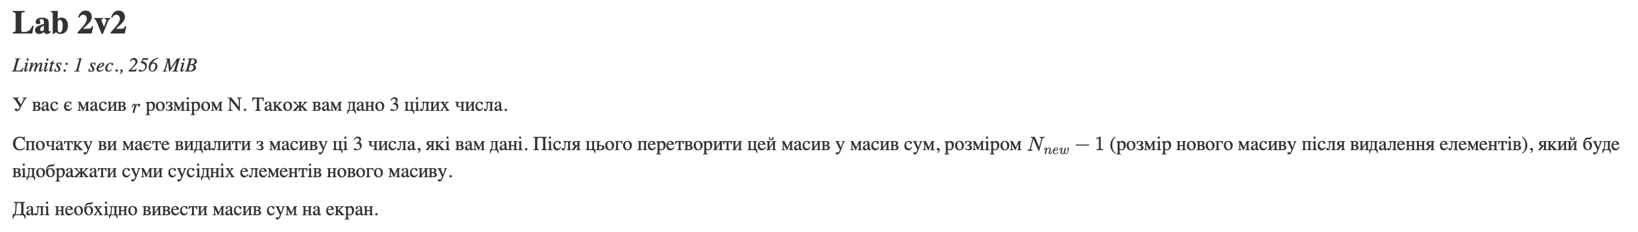
Рисунок 1. Завдання до Лабораторна робота 2 Алготестер
- Важливі деталі для врахування в імплементації програми:
Зберегти порядок чисел. Якщо залишиться менше двох елементів, вивести 0; дотримуватися формату Алготестера.
Завдання №6: Lab3 programming: Algotester Lab 3
- Варіант завдання: 2.
- Деталі завдання:
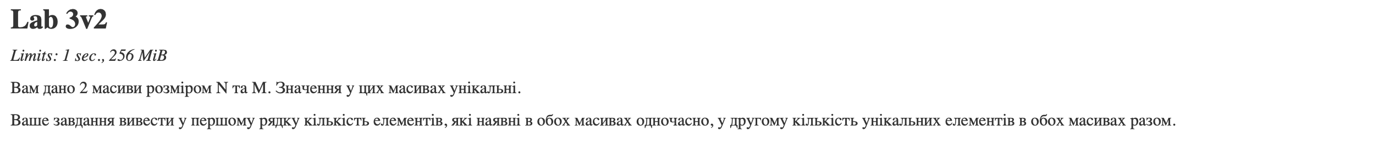
Рисунок 2. Завдання до Лабораторна робота 3 Алготестер
- Важливі деталі для врахування в імплементації програми:
Спільні значення в об’єднанні враховувати один раз. Урахувати порожні масиви; std::set і std::map не використовувати.
Завдання №7: Practice 1 programming: Class Practice Task
- Деталі завдання:
Створити консольний редактор монохромного зображення на основі динамічного масиву int **. Розміри зображення: від 1 до 20, яскравість пікселів: від 0 до 9.
Меню має містити показ таблиці й зображення з палітрою " .:-=+*#%@", статистику яскравості, інверсію, горизонтальне віддзеркалення, поворот на 90 градусів праворуч і вихід.
- Важливі деталі для врахування в імплементації програми:
Операції оформити окремими функціями, для статистики й обміну пікселів використати вказівники та посилання. Перевіряти введення й правильно виділяти та звільняти пам’ять.
Завдання №8: Practice 2 programming: Self Practice Task 1. Цікавий масив
- Деталі завдання:
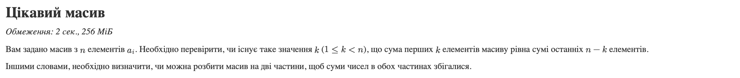
Рисунок 3. Завдання до Self Practice 1 "Цікавий масив"
- Важливі деталі для врахування в імплементації програми:
Зберегти порядок елементів і ділити масив лише між сусідніми числами.
Завдання №9: Practice 3 programming: Self Practice Task 2. Непарний масив
- Деталі завдання:
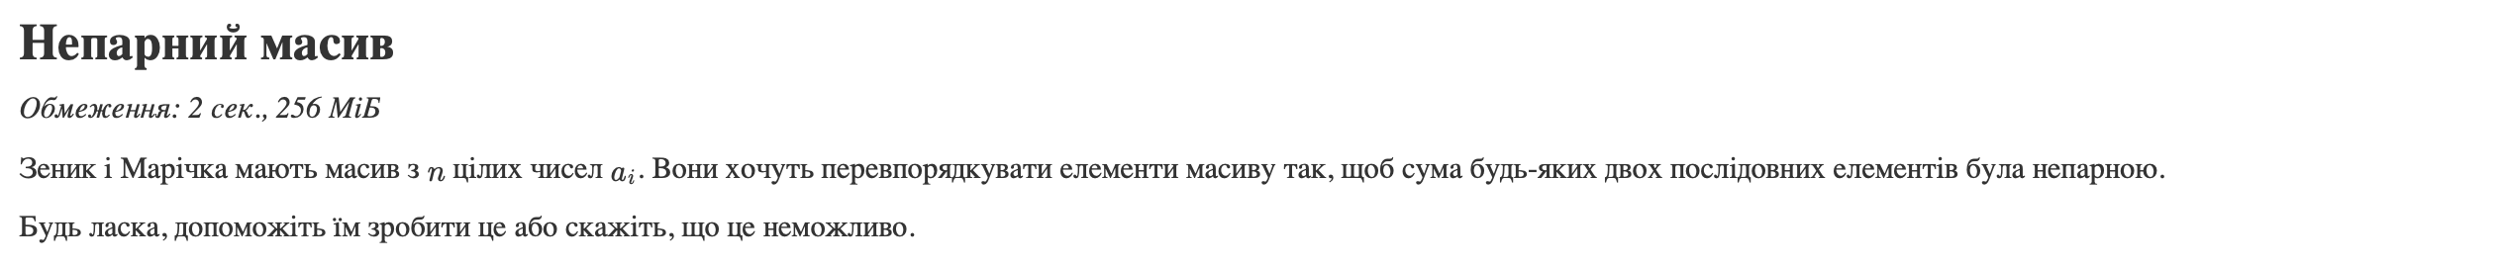
Рисунок 4. Завдання до Self Practice 2 "Непарний масив"
- Важливі деталі для врахування в імплементації програми:
Зберегти всі початкові числа та кількість їхніх повторень.
Завдання №10: Result Documentation Report and Outcomes Placement Activities (Docs and Programs on GitHub)
- Деталі завдання:
Оформити звіт і розмістити його разом із програмами на GitHub. Додати посилання на файли у pull request.
- Важливі деталі для врахування в імплементації програми:
Дотриматися шаблону звіту, підписати рисунки й код, перевірити посилання.
Завдання №11: Results Evaluation and Release
- Деталі завдання:
Оцінити результати роботи, виправити зауваження та підготувати матеріали до здачі.
- Важливі деталі для врахування в імплементації програми:
Переконатися, що програми й звіт готові до здачі та відповідають умовам.

2. Дизайн та планована оцінка часу виконання завдань:
Програма №1: Лабораторна робота №4
Створю масив випадкових чисел, видалю перше входження заданого значення й виконаю зсув вправо. Виведу початковий і змінений масиви.
Планований час на реалізацію: 1 год.
Важливі деталі для врахування в імплементації:
Оновлю довжину після видалення та врахую значення зсуву.
Програма №2: Лабораторна робота №5
Окрема функція обчислюватиме суму нижче головної діагоналі. З отриманих сум для n матриць виберу найбільшу.
Планований час на реалізацію: 50 хв.
Важливі деталі для врахування в імплементації:
Не враховуватиму головну діагональ; суми можуть бути від’ємними.
Програма №3: Алготестер, лабораторна робота №2
Видалю з масиву значення a, b, c. Для решти елементів обчислю суми сусідніх пар і виведу результат.
Планований час на реалізацію: 30 хв.
Важливі деталі для врахування в імплементації:
Якщо залишиться менше двох елементів, виведу 0.
Програма №4: Алготестер, лабораторна робота №3
Порівняю два масиви та порахую спільні значення й різні значення в об’єднанні.
Планований час на реалізацію: 25 хв.
Важливі деталі для врахування в імплементації:
Урахую порожні масиви; std::set і std::map не використовуватиму.
Програма №5: Практичне завдання «Редактор монохромного зображення»
Зчитаю зображення в динамічний масив і зроблю меню з окремими функціями для кожної операції. Меню працюватиме до вибору виходу.
Планований час на реалізацію: 3 год.
Важливі деталі для врахування в імплементації:
Використаю вказівники й посилання. Для повороту створю новий масив, а старий звільню.

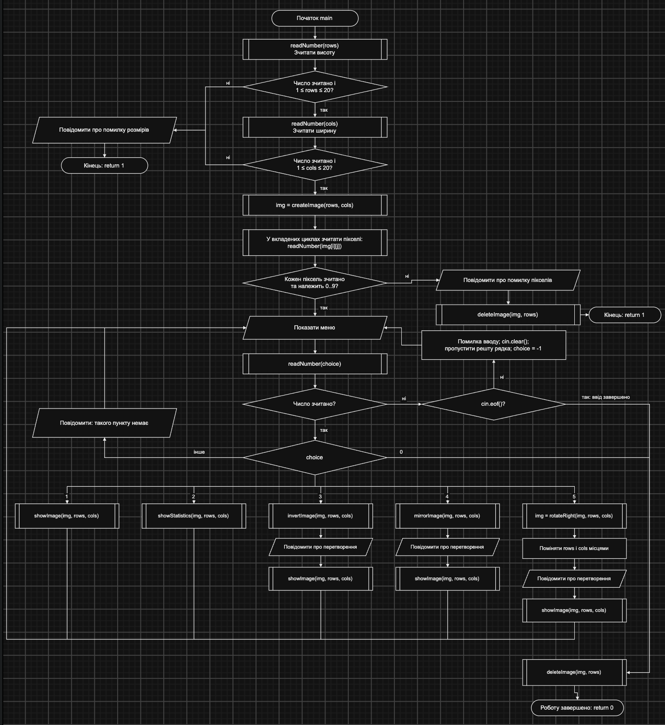
Блок-схема 1. Функція main.
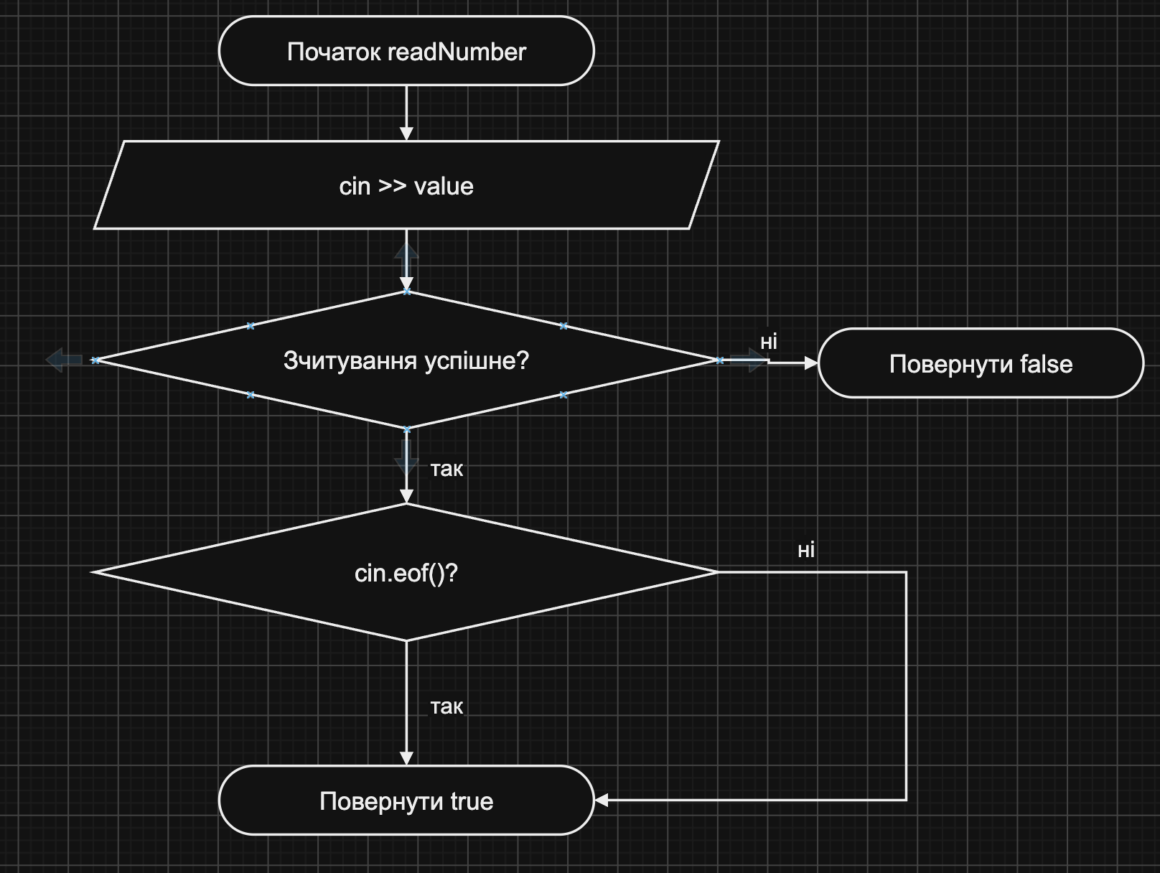 Блок-схема 1. Функція readNumber.
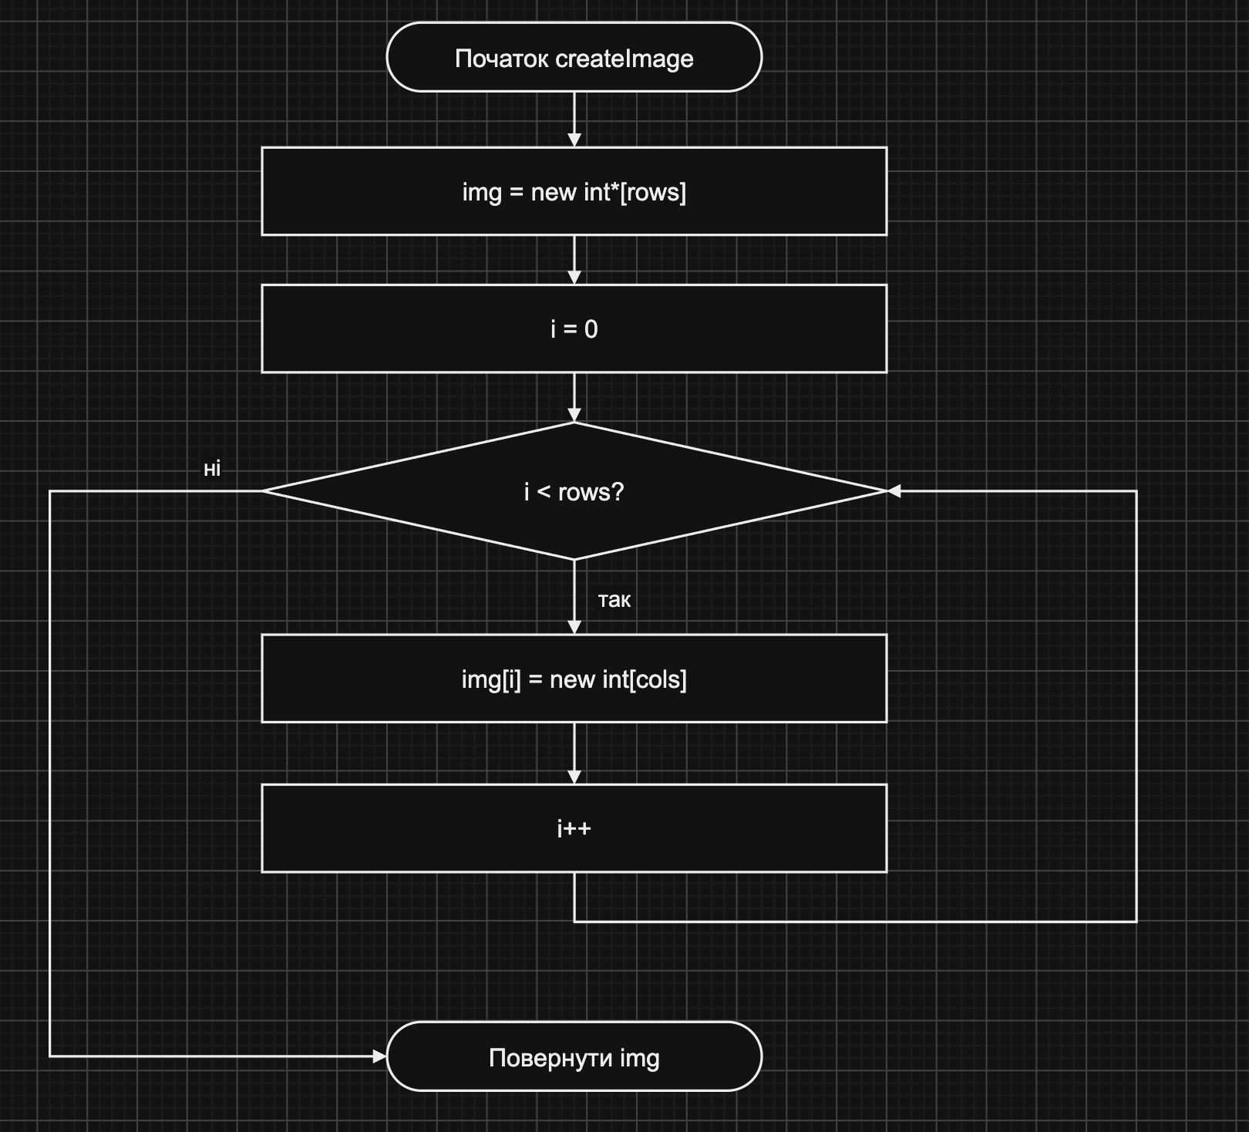 Блок-схема 1. Функція createImage.
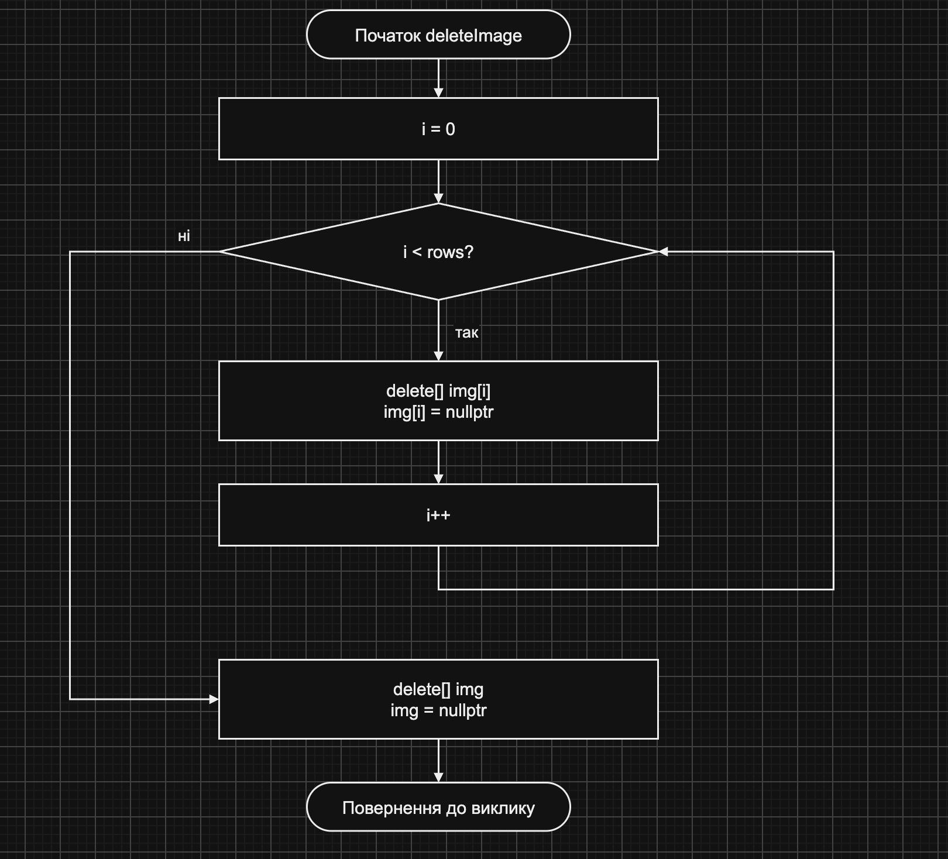 Блок-схема 1. Функція deleteImage.
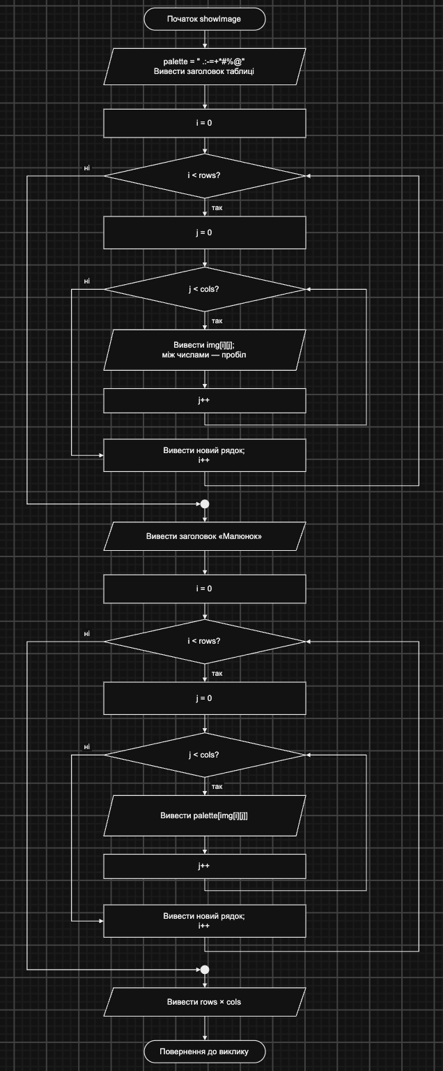
Блок-схема 1. Функція showImage.
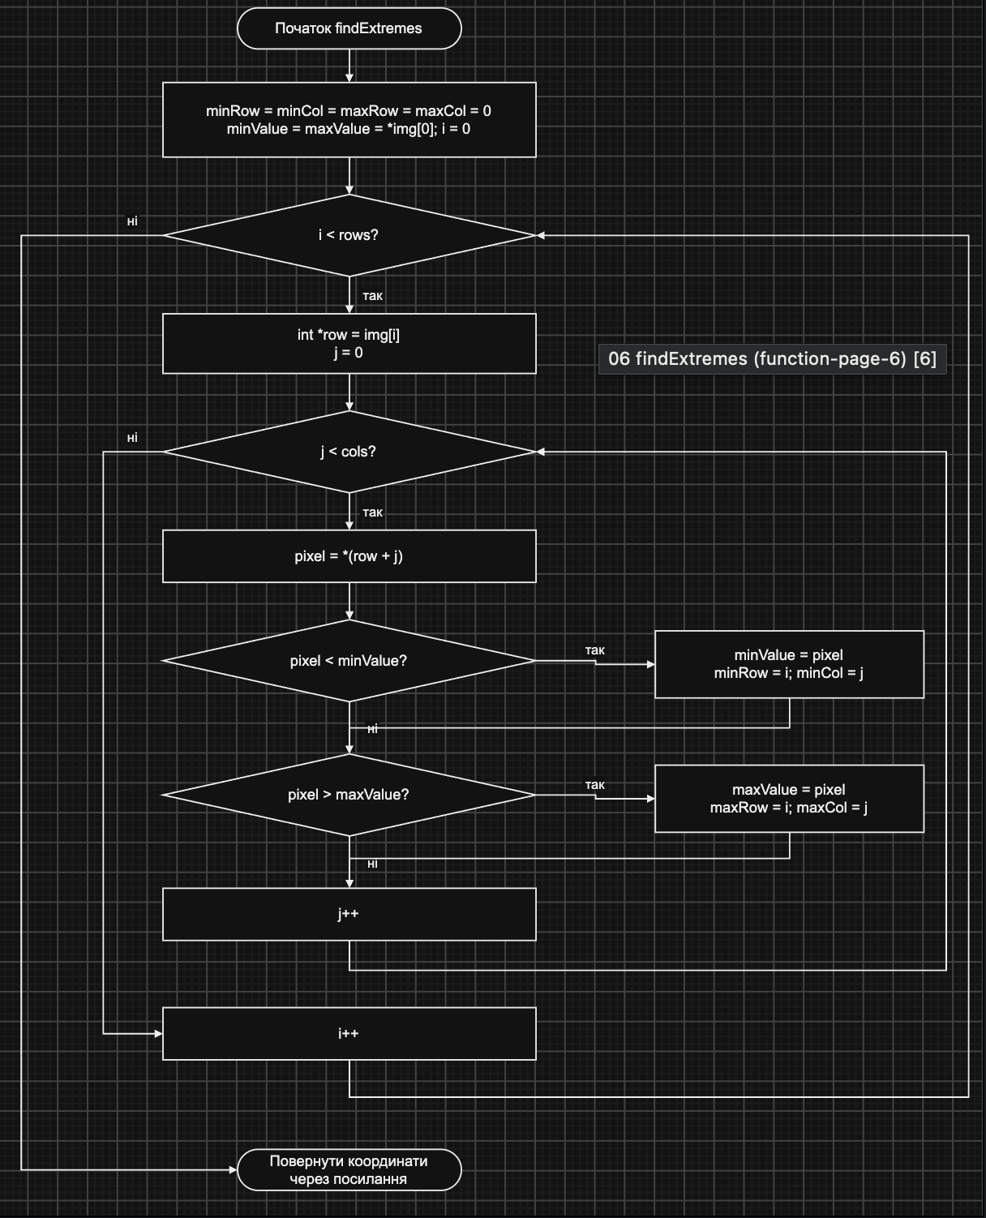 Блок-схема 1. Функція findExtremes.
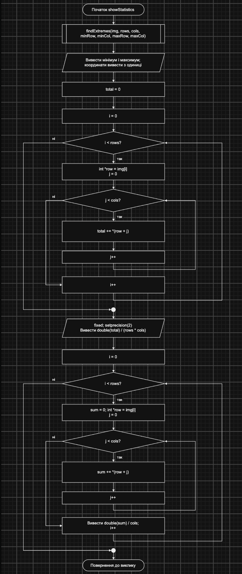
Блок-схема 1. Функція showStatistics.
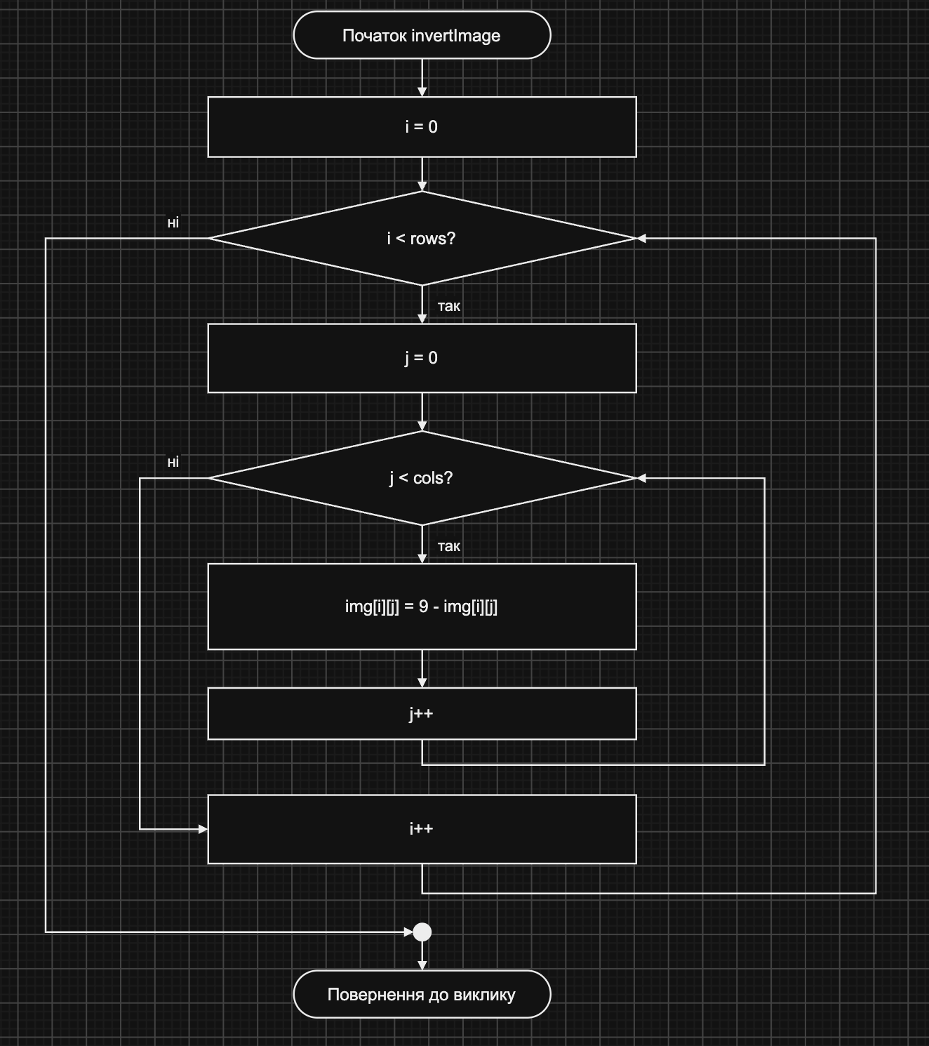 Блок-схема 1. Функція invertImage.
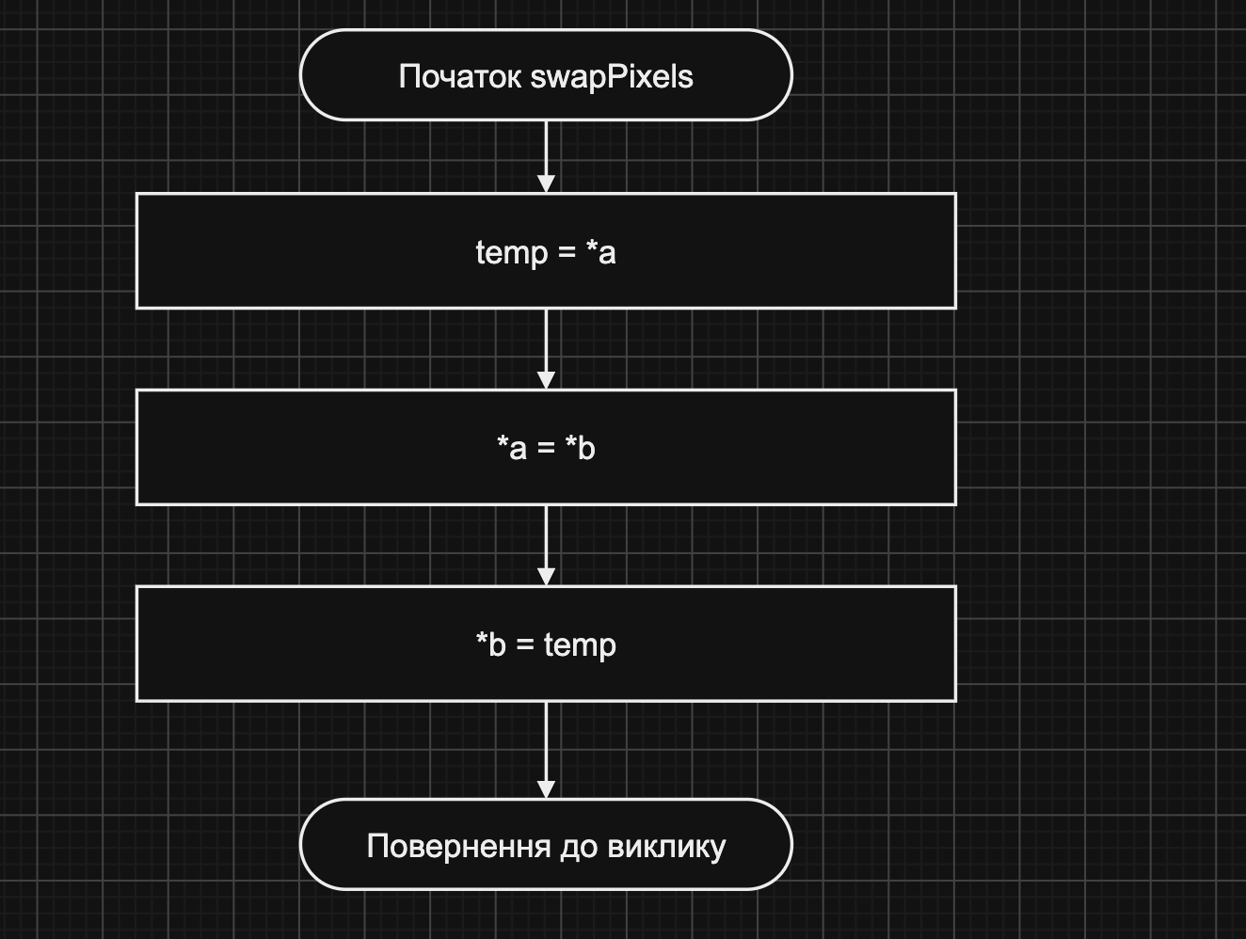 Блок-схема 1. Функція swapPixels.
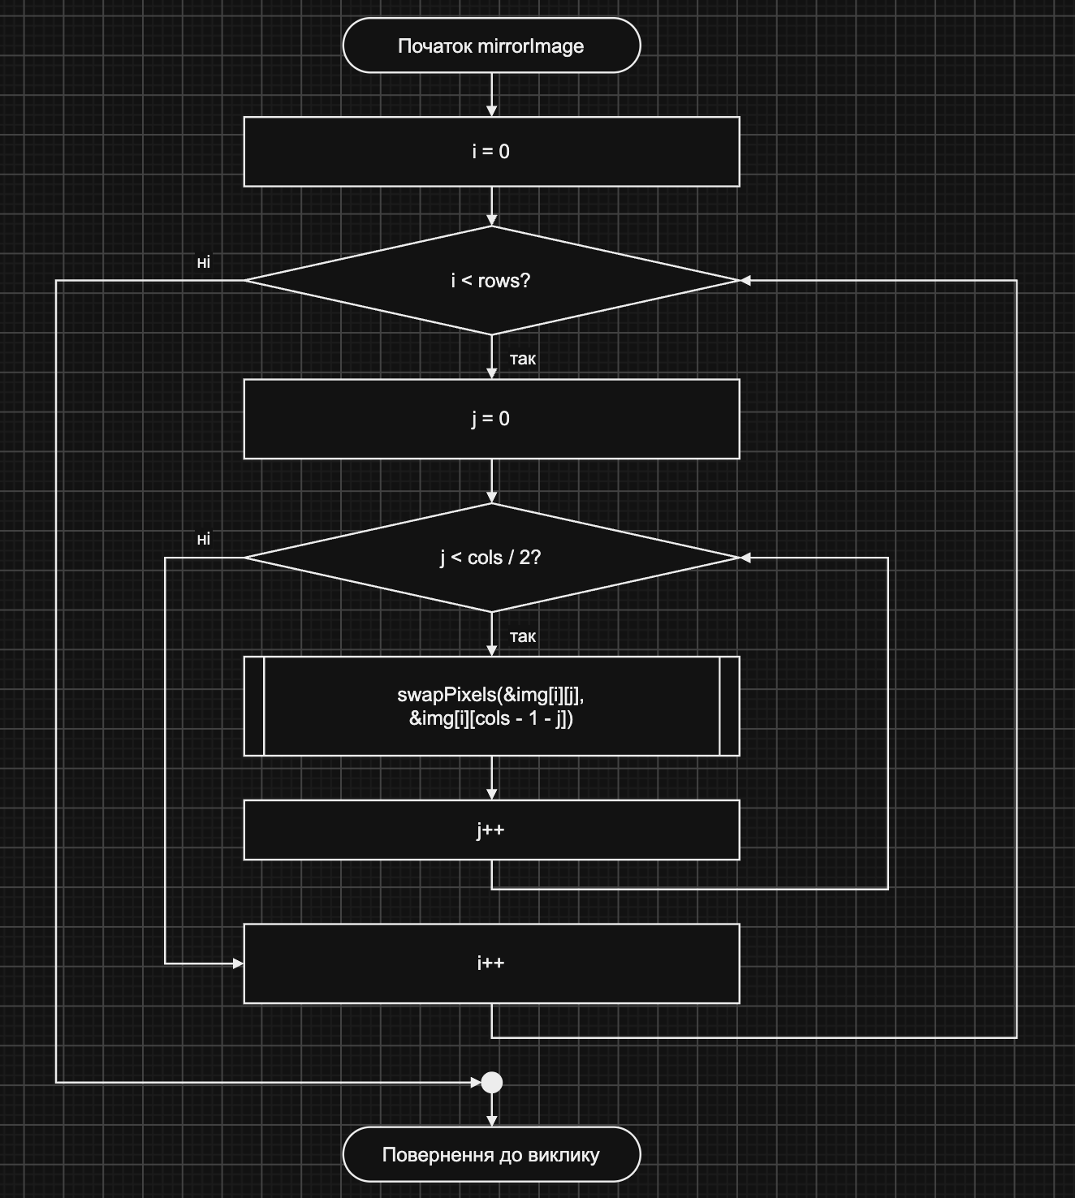 Блок-схема 1. Функція mirrorImage.
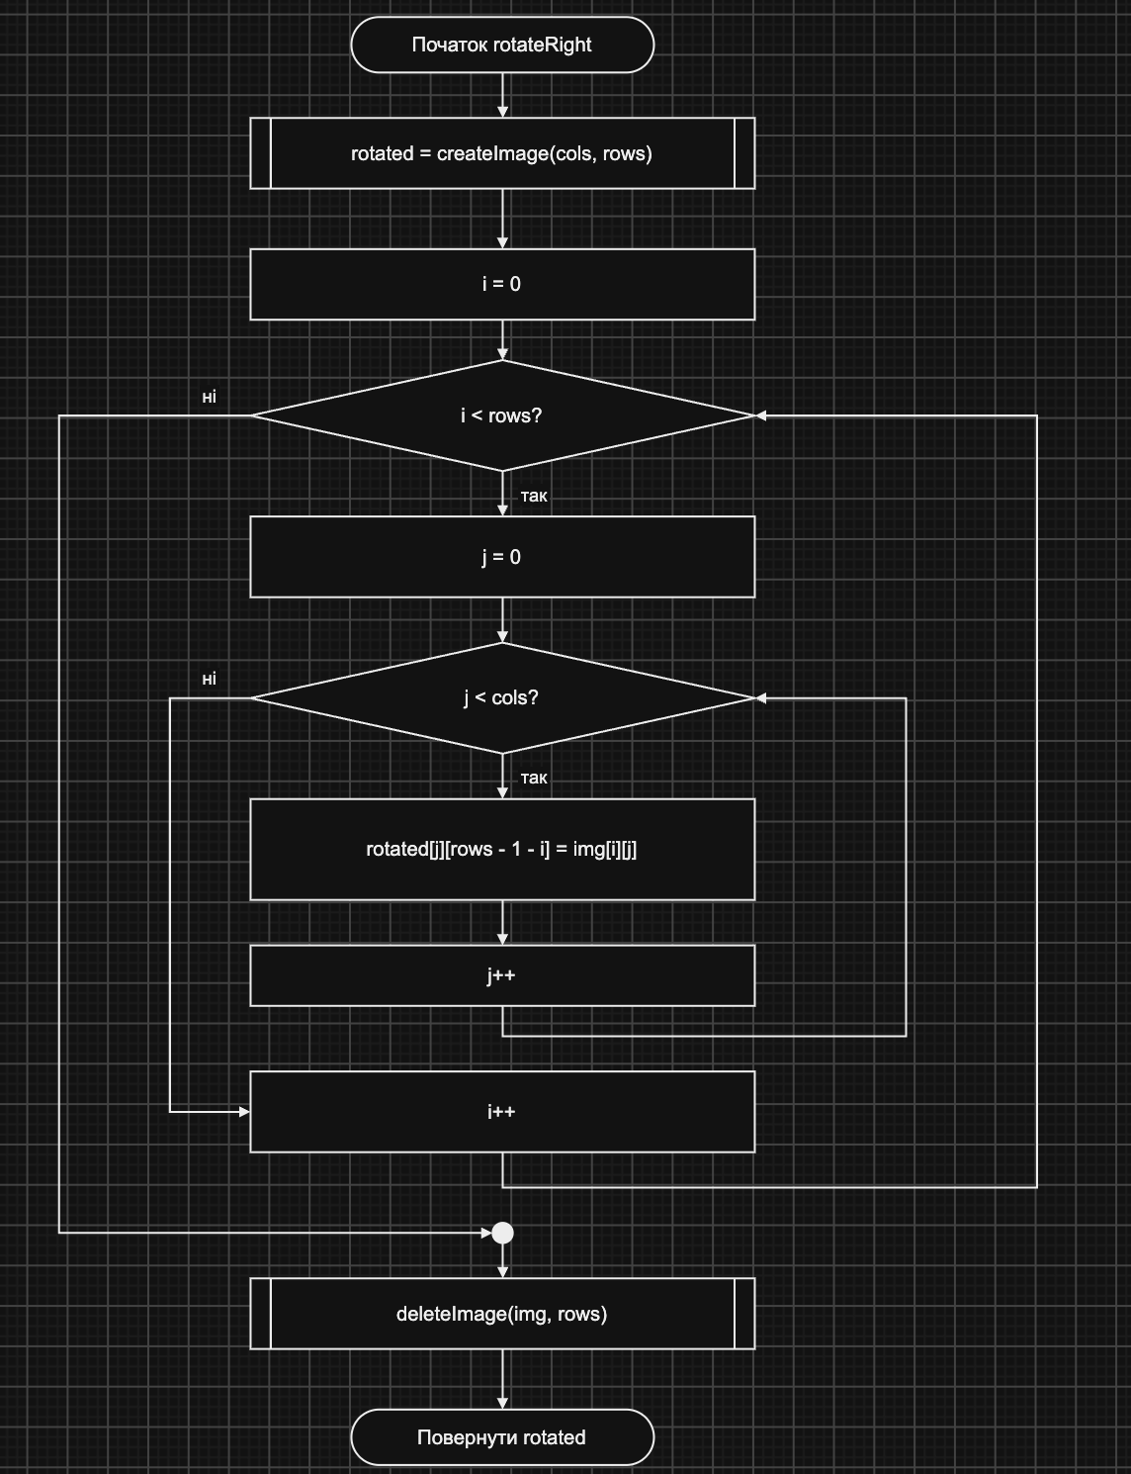 Блок-схема 1. Функція rotateRight.
Програма №6: Self Practice Task 1. Цікавий масив
Перевірю, чи можна поділити масив на дві непорожні частини з однаковими сумами. Виведу TAK або NI.
Планований час на реалізацію: 45 хв.
Важливі деталі для врахування в імплементації:
Збережу початковий порядок чисел.
Програма №7: Self Practice Task 2. Непарний масив
Спробую переставити числа так, щоб суми сусідніх пар були непарними. Виведу масив або -1.
Планований час на реалізацію: 1 год.
Важливі деталі для врахування в імплементації:
Збережу всі числа та кількість їхніх повторень.
Загальний планований час на реалізацію семи програм: 7 год 30 хв.

3. Конфігурація середовища до виконання завдань:
Нічого не було встановлено та налаштовано.

4. Код програм з посиланням на зовнішні ресурси:
Завдання №1. Лабораторна робота №4. Варіант 9
Створення масиву випадкових чисел, видалення першого входження заданого значення та циклічний зсув вправо.
// variant 9

#include <iostream>
#include <cstdlib>

using namespace std;

int randomNumber() {
return rand() % 101 - 50;
}

int main() {
int n, m;

cout << "Введіть кількість елементів масиву (1–100): ";
if (!(cin >> n) || n < 1 || n > 100) {
cout << "Некоректна кількість елементів!";
return 1;
}

int arr[100];

for (int i = 0; i < n; ++i)
arr[i] = randomNumber();

cout << "Згенерований масив: ";
for (int i = 0; i < n; ++i)
cout << arr[i] << " ";
cout << endl;

cout << "Введіть число для видалення: ";
if (!(cin >> m))
return 1;

int new_arr[100];
int new_size = 0;
bool removed = false;

// Видаляємо лише перше входження числа m.
for (int i = 0; i < n; ++i) {
if (arr[i] == m && !removed) {
removed = true;
} else {
new_arr[new_size] = arr[i];
new_size++;
}
}

if (!removed)
cout << "Такого числа в масиві немає." << endl;

cout << "Масив після обробки: ";
for (int i = 0; i < new_size; ++i)
cout << new_arr[i] << " ";
cout << endl;

int k;
cout << "Введіть кількість позицій для зсуву вправо: ";
if (!(cin >> k) || k < 0) {
cout << "Потрібно ввести невід'ємне ціле число!";
return 1;
}

if (new_size > 0) {
k %= new_size;

int shifted[100];

// Виконуємо циклічний зсув вправо.
for (int i = 0; i < new_size; ++i)
shifted[(i + k) % new_size] = new_arr[i];

for (int i = 0; i < new_size; ++i)
new_arr[i] = shifted[i];

cout << "Масив після циклічного зсуву вправо: ";
for (int i = 0; i < new_size; ++i)
cout << new_arr[i] << " ";
cout << endl;
} else {
cout << "Масив порожній, зсув неможливий." << endl;
}

return 0;
}
Code #1. Код до лабораторної роботи №4, варіант 9.
Посилання на файл коду в пулреквесті: Посилання.
Завдання №2. Лабораторна робота №5. Варіант 9
Обчислення сум нижче головної діагоналі та пошук найбільшої суми серед матриць.
// variant 9

#include <iostream>

using namespace std;

const int MAX_SIZE = 100;

long long findSum(const int arr[][MAX_SIZE], int size) {
long long sum = 0;

for (int i = 0; i < size; ++i) {
for (int k = 0; k < i; ++k) {
sum += arr[i][k];
}
}

return sum;
}

int main() {
int n;

cout << "Введіть кількість матриць: ";
if (!(cin >> n) || n < 1) {
cout << "Некоректна кількість матриць!" << endl;
return 1;
}

int arr[MAX_SIZE][MAX_SIZE];
long long maxSum = 0;

for (int matrix = 0; matrix < n; ++matrix) {
int size;

cout << "Введіть розмір матриці №"
<< matrix + 1 << " (1–100): ";

if (!(cin >> size) || size < 1 || size > MAX_SIZE) {
cout << "Некоректний розмір!" << endl;
return 1;
}

cout << "Введіть елементи матриці по рядках:" << endl;

for (int i = 0; i < size; ++i) {
for (int j = 0; j < size; ++j) {
if (!(cin >> arr[i][j])) {
cout << "Некоректний елемент!" << endl;
return 1;
}
}
}

long long sum = findSum(arr, size);

cout << "Сума нижче головної діагоналі: "
<< sum << endl;

if (matrix == 0 || sum > maxSum) {
maxSum = sum;
}
}

cout << "Максимальна сума: " << maxSum << endl;

return 0;
}
Code #2. Код до лабораторної роботи №5, варіант 9.
Посилання на файл коду в пулреквесті: Посилання.
Завдання №3. Алготестер, лабораторна робота №2. Варіант 2
Видалення заданих значень із масиву та обчислення сум сусідніх елементів.
#include <iostream>

using namespace std;

int main() {
int a, b, c, n, new_count = 0;
cin >> n;

int* turple = new int[n];
for (int i = 0; i < n; ++i) cin >> turple[i];

cin >> a >> b >> c;

for (int i = 0; i < n; ++i) {
if (turple[i] != a && turple[i] != b && turple[i] != c) {
new_count++;
}
}

if (new_count < 2) {
cout << 0 << endl;
delete[] turple;
return 0;
}

int* new_turple = new int[new_count];
for (int i = 0, j = 0; i < n; ++i) {
if (turple[i] != a && turple[i] != b && turple[i] != c) {
new_turple[j] = turple[i];
j++;
}
}

delete[] turple;

int* final_turple = new int[new_count - 1];
for (int i = 0; i < new_count - 1; ++i) final_turple[i] = new_turple[i] + new_turple[i + 1];
delete[] new_turple;

cout << new_count - 1 << endl;
for (int i = 0; i < new_count - 1; ++i) cout << final_turple[i] << " ";

cout << endl;

delete[] final_turple;
return 0;
}
Code #3. Код до лабораторної роботи №2 на Алготестері, варіант 2.

Посилання на файл коду в пулреквесті: Посилання.
Завдання №4. Алготестер, лабораторна робота №3. Варіант 2
Підрахунок спільних значень двох масивів і різних значень у їхньому об’єднанні.
// variant 2

#include <iostream>

using namespace std;

int main() {
int first_number, second_number, unique_count = 0;
cin >> first_number;
int* first_turple = new int[first_number];
for (int i = 0; i < first_number; ++i) {
cin >> first_turple[i];
}
cin >> second_number;
int* second_turple = new int[second_number];
for (int i = 0; i < second_number; ++i) {
cin >> second_turple[i];
}
int total = first_number + second_number;
for (int i = 0; i < first_number; ++i) {
int temp = first_turple[i];
for (int j = 0; j < second_number; ++j) {
if (temp == second_turple[j]) unique_count++;
}
}
cout << unique_count << endl;
cout << total - unique_count << endl;

delete[] first_turple;
delete[] second_turple;
}
Code #4. Код до лабораторної роботи №3 на Алготестері, варіант 2.
Посилання на файл коду в пулреквесті: Посилання.
Завдання №5. Практична робота №1. Редактор монохромного зображення
Перегляд зображення, статистика яскравості, інверсія, віддзеркалення та поворот.
#include <iostream>
#include <iomanip>
using namespace std;

bool readNumber(int &value) {
if (!(cin >> value)) {
return false;
}
if (cin.eof()) {
return true;
}

return true;
}

int** createImage(int rows, int cols) {
int **img = new int*[rows];
for (int i = 0; i < rows; i++) {
img[i] = new int[cols];
}
return img;
}

void deleteImage(int **&img, int rows) {
for (int i = 0; i < rows; i++) {
delete[] img[i];
img[i] = nullptr;
}
delete[] img;
img = nullptr;
}

void showImage(int **img, int rows, int cols) {
const char palette[] = " .:-=+*#%@";

cout << "\nТаблиця пікселів:\n";
for (int i = 0; i < rows; i++) {
for (int j = 0; j < cols; j++) {
cout << img[i][j];
if (j < cols - 1) {
cout << ' ';
}
}
cout << '\n';
}

cout << "Малюнок:\n";
for (int i = 0; i < rows; i++) {
for (int j = 0; j < cols; j++) {
cout << palette[img[i][j]];
}
cout << '\n';
}
cout << "Розміри: " << rows << " x " << cols << '\n';
}

void findExtremes(int **img, int rows, int cols,
int &minRow, int &minCol, int &maxRow, int &maxCol) {
minRow = minCol = maxRow = maxCol = 0;
int minValue = *img[0];
int maxValue = *img[0];

for (int i = 0; i < rows; i++) {
int *row = img[i];
for (int j = 0; j < cols; j++) {
int pixel = *(row + j);
if (pixel < minValue) {
minValue = pixel;
minRow = i;
minCol = j;
}
if (pixel > maxValue) {
maxValue = pixel;
maxRow = i;
maxCol = j;
}
}
}
}

void showStatistics(int **img, int rows, int cols) {
int minRow, minCol, maxRow, maxCol;
findExtremes(img, rows, cols, minRow, minCol, maxRow, maxCol);

cout << "Найтемніший піксель: " << *(img[minRow] + minCol)
<< " (рядок " << minRow + 1 << ", стовпець " << minCol + 1 << ")\n";
cout << "Найсвітліший піксель: " << *(img[maxRow] + maxCol)
<< " (рядок " << maxRow + 1 << ", стовпець " << maxCol + 1 << ")\n";

int total = 0;
for (int i = 0; i < rows; i++) {
int *row = img[i];
for (int j = 0; j < cols; j++) {
total += *(row + j);
}
}

cout << fixed;
cout << setprecision(2);
cout << "Середня яскравість: " << double(total) / (rows * cols) << '\n';
cout << "Середня по рядках:";
for (int i = 0; i < rows; i++) {
int sum = 0;
int *row = img[i];
for (int j = 0; j < cols; j++) {
sum += *(row + j);
}
cout << ' ' << double(sum) / cols;
}
cout << '\n';
}

void invertImage(int **img, int rows, int cols) {
for (int i = 0; i < rows; i++) {
for (int j = 0; j < cols; j++) {
img[i][j] = 9 - img[i][j];
}
}
}

void swapPixels(int *a, int *b) {
int temp = *a;
*a = *b;
*b = temp;
}

void mirrorImage(int **img, int rows, int cols) {
for (int i = 0; i < rows; i++) {
for (int j = 0; j < cols / 2; j++) {
swapPixels(&img[i][j], &img[i][cols - 1 - j]);
}
}
}

int** rotateRight(int **img, int rows, int cols) {
int **rotated = createImage(cols, rows);

for (int i = 0; i < rows; i++) {
for (int j = 0; j < cols; j++) {
rotated[j][rows - 1 - i] = img[i][j];
}
}

deleteImage(img, rows);
return rotated;
}

int main() {
int rows, cols;

cout << "Висота зображення (1..20): ";
if (!readNumber(rows) || rows < 1 || rows > 20) {
cout << "Помилка: висота має бути цілим числом від 1 до 20.\n";
return 1;
}

cout << "Ширина зображення (1..20): ";
if (!readNumber(cols) || cols < 1 || cols > 20) {
cout << "Помилка: ширина має бути цілим числом від 1 до 20.\n";
return 1;
}

int **img = createImage(rows, cols);
cout << "Яскравість пікселів (цілі числа 0..9):\n";
for (int i = 0; i < rows; i++) {
for (int j = 0; j < cols; j++) {
if (!readNumber(img[i][j]) || img[i][j] < 0 || img[i][j] > 9) {
cout << "Помилка: яскравість має бути цілим числом від 0 до 9.\n";
deleteImage(img, rows);
return 1;
}
}
}

int choice = -1;
do {
cout << "\n1 - Показати зображення\n"
<< "2 - Статистика яскравості\n"
<< "3 - Інвертувати яскравість\n"
<< "4 - Віддзеркалити по горизонталі\n"
<< "5 - Повернути на 90 градусів праворуч\n"
<< "0 - Вийти\n"
<< "Ваш вибір: ";

if (!readNumber(choice)) {
if (cin.eof()) {
cout << "\nВвід завершено.\n";
break;
}

cout << "Помилка: введіть ціле число від 0 до 5.\n";
cin.clear();
char ch;
while (cin.get(ch) && ch != '\n') {
}
choice = -1;
continue;
}

switch (choice) {
case 1:
showImage(img, rows, cols);
break;
case 2:
showStatistics(img, rows, cols);
break;
case 3:
invertImage(img, rows, cols);
cout << "Яскравість інвертовано.\n";
showImage(img, rows, cols);
break;
case 4:
mirrorImage(img, rows, cols);
cout << "Зображення віддзеркалено.\n";
showImage(img, rows, cols);
break;
case 5: {
img = rotateRight(img, rows, cols);
int temp = rows;
rows = cols;
cols = temp;
cout << "Зображення повернуто.\n";
showImage(img, rows, cols);
break;
}
case 0:
break;
default:
cout << "Помилка: такого пункту немає. Виберіть від 0 до 5.\n";
}
} while (choice != 0);

deleteImage(img, rows);
cout << "Роботу завершено.\n";
return 0;
}
Code #5. Код програми «Редактор монохромного зображення».
Посилання на файл коду в пулреквесті: Посилання.
Завдання №6. Практична робота №2. Self Practice Task 1 «Цікавий масив»
Перевірка поділу масиву на дві непорожні частини з однаковими сумами.
#include <iostream>
using namespace std;

bool canSplit(const long long* a, int n) {
long long total = 0;

for (int i = 0; i < n; ++i) {
total += a[i];
}

long long left = 0;

for (int i = 0; i < n - 1; ++i) {
left += a[i];

if (left == total - left) {
return true;
}
}

return false;
}

int main() {
int n;
cin >> n;

long long* a = new long long[n];

for (int i = 0; i < n; ++i) {
cin >> a[i];
}

if (canSplit(a, n)) {
cout << "TAK\n";
} else {
cout << "NI\n";
}

delete[] a;

return 0;
}
Code #6. Код до задачі «Цікавий масив».
Посилання на файл коду в пулреквесті: Посилання.
Завдання №7. Практична робота №3. Self Practice Task 2 «Непарний масив»
Переставляння чисел так, щоб сума сусідніх елементів була непарною.
#include <iostream>
using namespace std;

int main() {
int n;
cin >> n;

int odd_count = 0, even_count = 0;
int* a = new int[n];
int* even = new int[n];
int* odd = new int[n];

for (int i = 0; i < n; ++i) {
int temp;
cin >> temp;
a[i] = temp;
}

for (int i = 0; i < n; ++i) {
if (a[i] % 2 == 0) {
even[even_count] = a[i];
++even_count;
} else {
odd[odd_count] = a[i];
++odd_count;
}
}

if (!(even_count == odd_count ||
even_count - 1 == odd_count ||
even_count == odd_count - 1)) {
cout << -1 << '\n';

delete[] a;
delete[] even;
delete[] odd;

return 0;
}

if (even_count == odd_count) {
for (int i = 0; i < even_count; ++i) {
cout << even[i] << " " << odd[i] << " ";
}
} else if (even_count > odd_count) {
for (int i = 0; i < even_count; ++i) {
if (i == even_count - 1) {
cout << even[i];
break;
}

cout << even[i] << " " << odd[i] << " ";
}
} else if (odd_count > even_count) {
for (int i = 0; i < odd_count; ++i) {
if (i == odd_count - 1) {
cout << odd[i];
break;
}

cout << odd[i] << " " << even[i] << " ";
}
}

delete[] a;
delete[] even;
delete[] odd;

return 0;
}
Code #7. Код до задачі «Непарний масив».
Посилання на файл коду в пулреквесті: Посилання.

5. Результати виконання завдань, тестування та фактично затрачений час:
Для кожного прикладу наведено вхідні дані й очікуваний результат. На місці позначок додати скриншоти фактичного виконання програми.
Завдання №1. Лабораторна робота №4. Варіант 9
Наведені контрольні масиви призначені для перевірки алгоритму. У звичайному запуску масив формується генератором випадкових чисел.
Тест 1. Видалення та зсув.
Контрольний масив: -9 15 -19 -9. Видалити -9, K = 1.
Очікуваний результат: Після видалення: 15 -19 -9. Після зсуву: -9 15 -19.
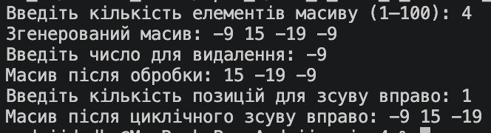
Рисунок 5. Результат тестування до Лабораторної робоби 4
Тест 2. Повторення значення і великий зсув.
Контрольний масив: -9 15 -19 -9 -31 -35. Видалити -31, K = 2.
Очікуваний результат: Після видалення: -9 -19 -9 -31 -35. Кінцевий масив: -31 -35 -9 -19 -9
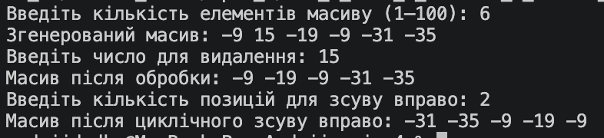
Рисунок 6. Результат тестування до Лабораторної роботи 4
Тест 3. Порожній результат.
Контрольний масив: -9. Видалити -9, K = 1.
Очікуваний результат: Після видалення масив порожній, зсув не виконується.
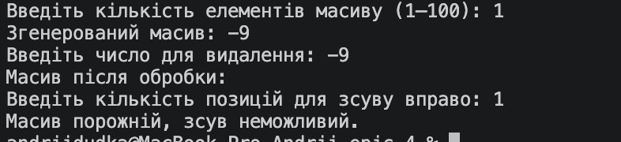
Рисунок 7. Результат тестування до Лабораторної роботи 4
Час затрачений на виконання завдання: 1 гол.
Завдання №2. Лабораторна робота №5. Варіант 9
У записі матриць крапка з комою відокремлює рядки.
Тест 1. Порівняння сум.
n = 2. Матриці: [1 2; 3 4] та [5 6; 7 8].
Очікуваний результат: Суми нижче головної діагоналі: 3 та 7. Максимум: 7.
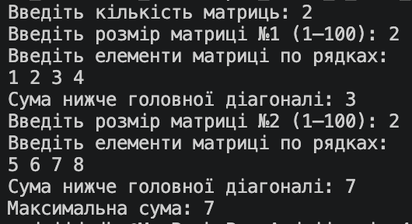
Рисунок 8. Результат тестування до Лабораторної роботи 5
Тест 2. Від’ємні суми.
n = 2. Матриці: [1 2; -5 4] та [5 6; -2 8].
Очікуваний результат: Суми: -5 та -2. Максимум: -2.
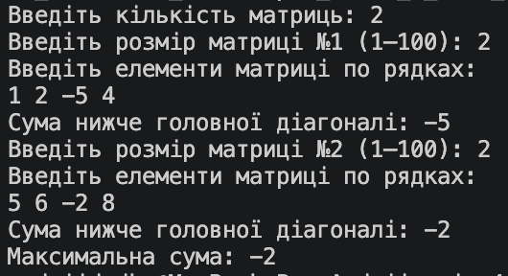
Рисунок 9. Результат тестування до Лабораторної роботи 5
Тест 3. Матриця 1 × 1.
n = 1. Матриця: [9].
Очікуваний результат: Нижче головної діагоналі немає елементів. Сума і максимум: 0.
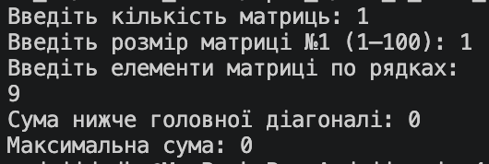
Рисунок 10. Результат тестування до Лабораторної роботи 5
Час затрачений на виконання завдання: 50 хв.
Завдання №3. Алготестер, лабораторна робота №2. Варіант 2
Рисунок 11. Результат тестування до Лабораторної роботи 2 Алготестер
Час затрачений на виконання завдання: 30 хв.
Завдання №4. Алготестер, лабораторна робота №3. Варіант 2
Рисунок 12. Результат тестування до Лабораторної роботи 3 Алготестер
Час затрачений на виконання завдання: 25 хв.
Завдання №5. Практична робота №1. Редактор монохромного зображення
Усі 12 тестів виконано. Отримані результати збігаються з очікуваними.
Початкове зображення для тестів 1, 2, 3, 4, 5, 11 і 12: висота 4, ширина 5.
0 1 3 6 9
1 2 4 7 9
2 4 6 8 9
3 5 7 9 9
Кожен тест починається з нового запуску. Інверсія, віддзеркалення та поворот перевіряються окремо. Координати рахуються від 1.
Тест 1. Показ зображення.
Команда: 1.
Результат: таблиця збігається з початковою, розміри 4 × 5. Символьний вигляд:
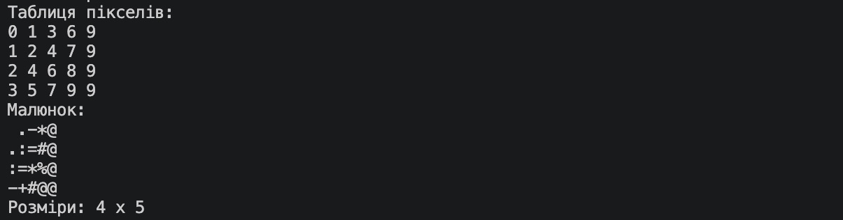
Рисунок 13. Результат тестування до Практичного завдання
Тест 2. Статистика яскравості.
Команда: 2.
Результат:
Найтемніший піксель: 0 (рядок 1, стовпець 1).
Найсвітліший піксель: 9 (рядок 1, стовпець 5).
Середня яскравість: 5.20.
Середні по рядках: 3.8 4.6 5.8 6.6.
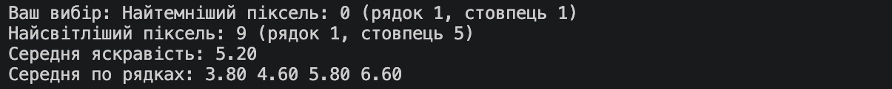
Рисунок 14. Результат тестування до Практичного завдання
Тест 3. Інверсія яскравості.
Команди: 3, 1.
Результат: розміри 4 × 5.
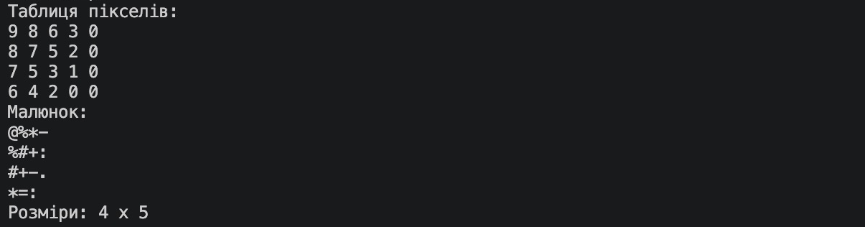
Рисунок 15. Результат тестування до Практичного завдання
Тест 4. Горизонтальне віддзеркалення.
Команди: 4, 1.
Результат: розміри 4 × 5.
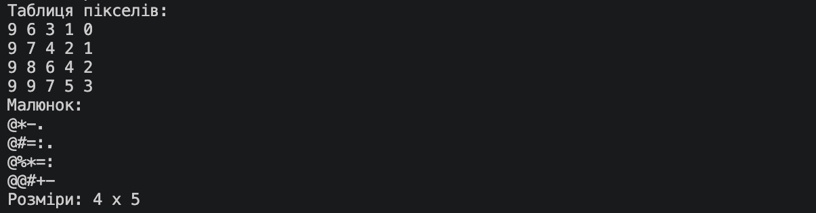
Рисунок 16. Результат тестування до Практичного завдання
Тест 5. Поворот на 90 градусів праворуч.
Команди: 5, 1.
Результат: нові розміри 5 × 4.
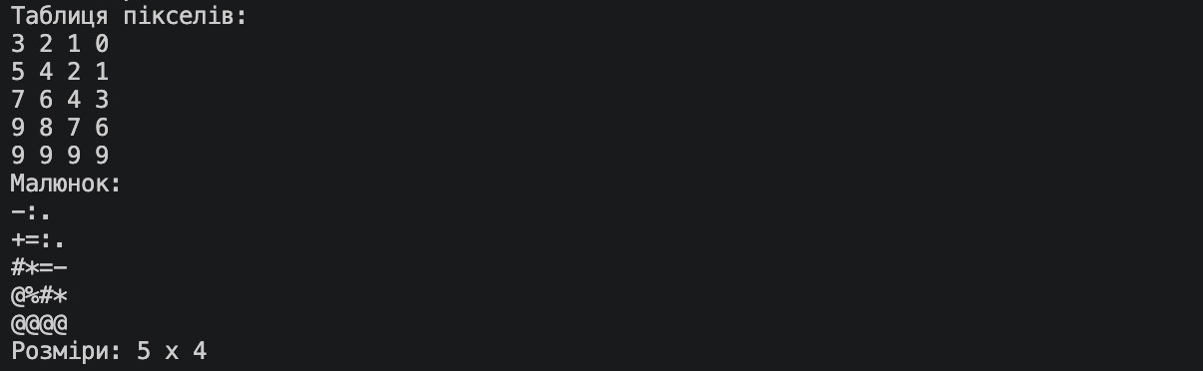
Рисунок 17. Результат тестування до Практичного завдання
Тест 6. Зображення 1 × 1.
Висота 1, ширина 1, піксель 5. Команди: 2, 3, 4, 5, 1.
Результат: спочатку мінімум, максимум і середня дорівнюють 5; координати (1, 1). Після перетворень піксель дорівнює 4, розміри 1 × 1.
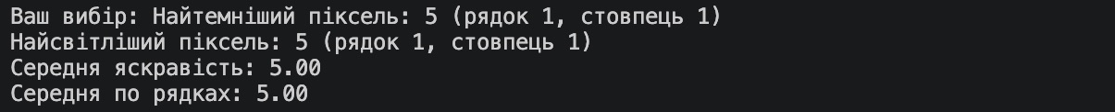
Рисунок 18. Результат тестування до Практичного завдання
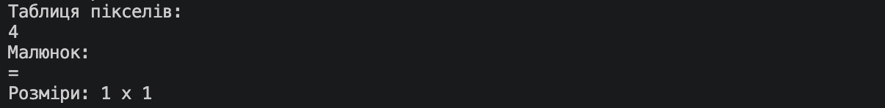
Рисунок 19. Результат тестування до Практичного завдання
Тест 7. Зображення з одного рядка.
Висота 1, ширина 3. Пікселі: 0 4 9. Команди: 5, 1.
Результат: один стовпець, розміри 3 × 1.
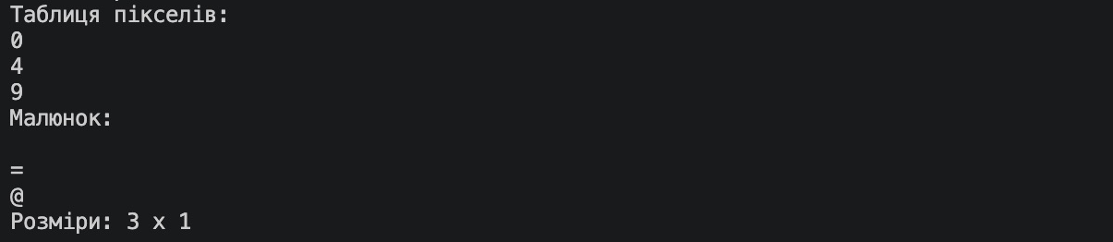
Рисунок 20. Результат тестування до Практичного завдання
Тест 8. Зображення з одного стовпця.
Висота 3, ширина 1. Пікселі згори вниз: 0, 4, 9. Команди: 5, 1.
Результат: один рядок 9 4 0, розміри 1 × 3.
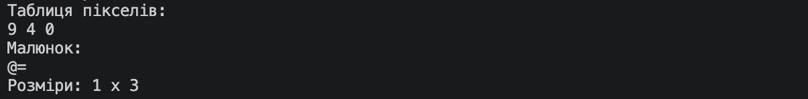
Рисунок 21. Результат тестування до Практичного завдання
Тест 9. Повністю чорне зображення.
Висота 2, ширина 2. Усі пікселі дорівнюють 0. Команди: 2, 3, 1.
Результат: мінімум, максимум і середня дорівнюють 0; координати (1, 1). Після інверсії всі пікселі дорівнюють 9, розміри 2 × 2.
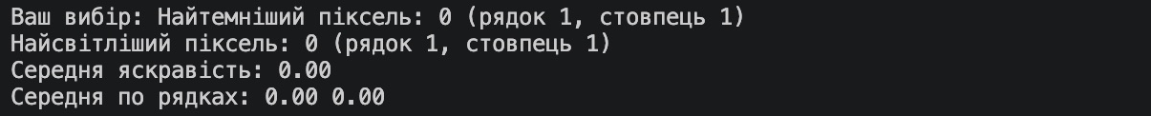
Рисунок 22. Результат тестування до Практичного завдання
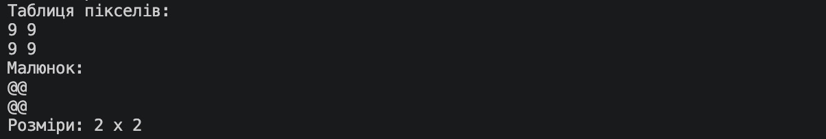
Рисунок 23. Результат тестування до Практичного завдання
Тест 10. Повністю біле зображення.
Висота 2, ширина 2. Усі пікселі дорівнюють 9. Команди: 2, 3, 1.
Результат: мінімум, максимум і середня дорівнюють 9; координати (1, 1). Після інверсії всі пікселі дорівнюють 0, розміри 2 × 2.
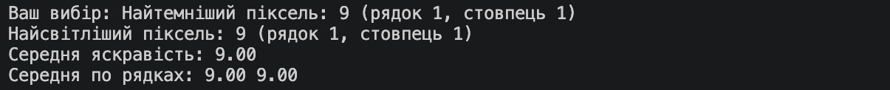
Рисунок 24. Результат тестування до Практичного завдання
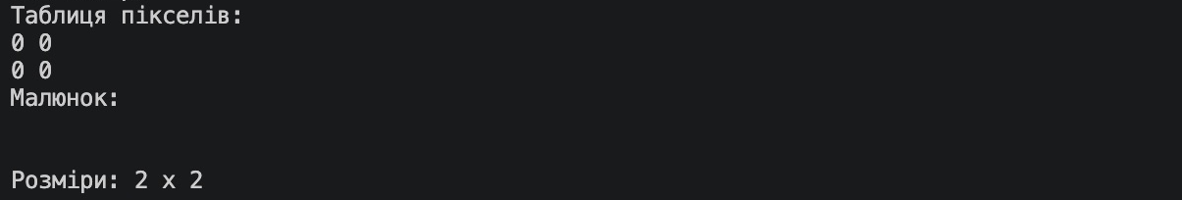
Рисунок 25. Результат тестування до Практичного завдання
Тест 11. Два повороти підряд.
Початкове зображення 4 × 5. Команди: 5, 5, 1.
Результат: зображення повернуто на 180 градусів, розміри 4 × 5.
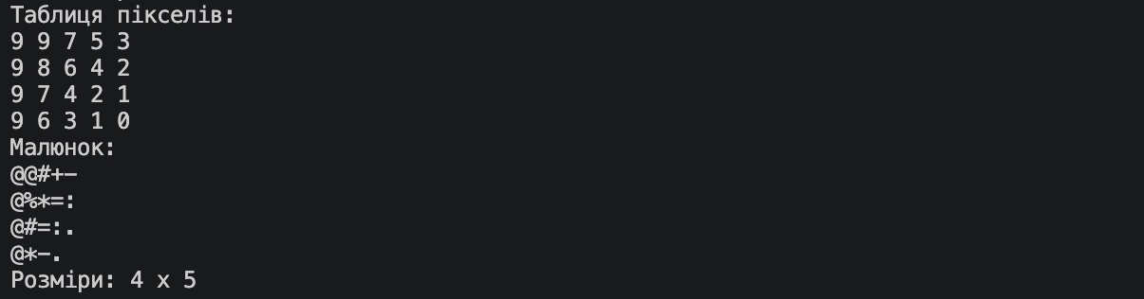
Рисунок 26. Результат тестування до Практичного завдання
Тест 12. Чотири повороти підряд.
Початкове зображення 4 × 5. Команди: 5, 5, 5, 5, 1.
Результат: початкове зображення повністю відновлено, розміри 4 × 5.
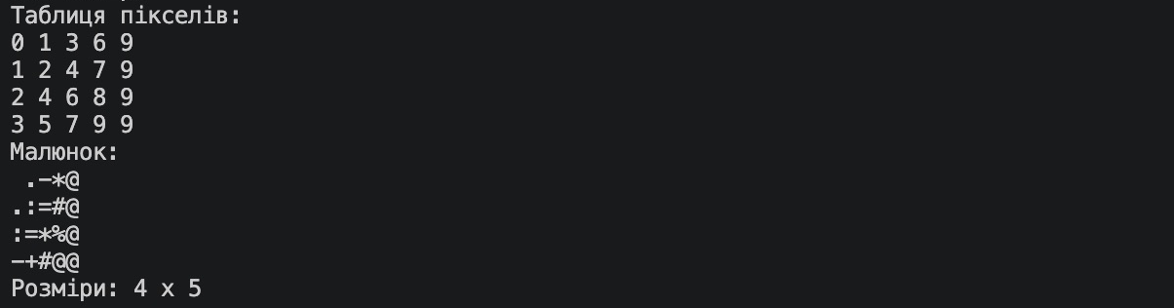
Рисунок 27. Результат тестування до Практичного завдання
Час затрачений на виконання завдання: приблизно 3 год.

Завдання №6. Практична робота №2. Self Practice Task 1 «Цікавий масив»
Рисунок 28. Результат тестування до Self Practice 1 «Цікавий масив»
Час затрачений на виконання завдання: 45 хв.
Завдання №7. Практична робота №3. Self Practice Task 2 «Непарний масив»
Рисунок 29. Результат тестування до Self Practice 2 «Непарний масив»
Час затрачений на виконання завдання: 1 год.

6. Кооперація з командою:
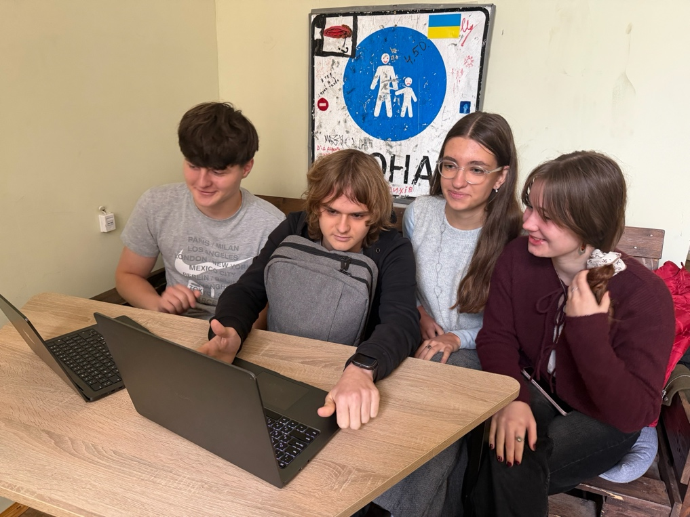
Рисунок 30. Робота з командою
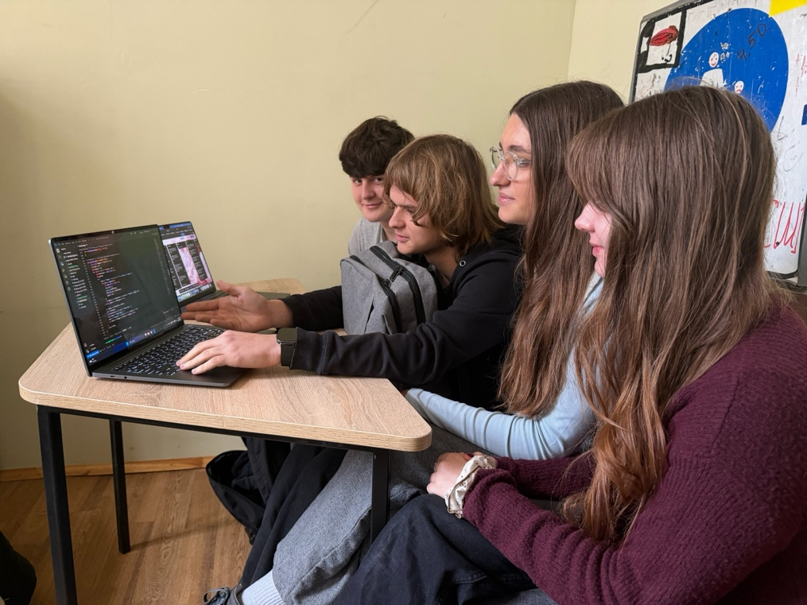
Рисунок 31. Робота з командою
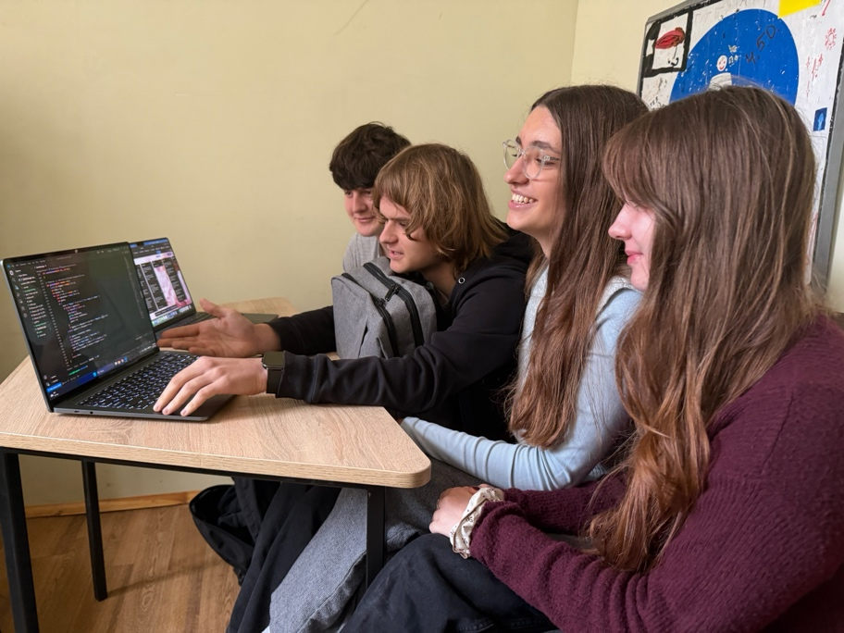
Рисунок 32. Робота з командою
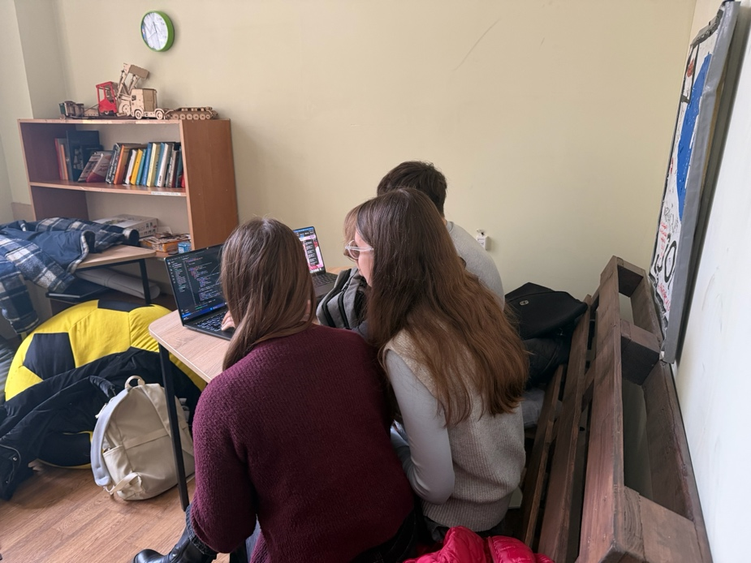
Рисунок 33. Робота з командою

Висновки:
Під час опрацювання епіку 4 я розібрався з одновимірними, двовимірними та динамічними масивами у C++. Опрацював використання вказівників і посилань для доступу до елементів та передавання даних у функції. Ознайомився з виділенням і звільненням динамічної пам’яті, алгоритмами пошуку, сортування та зсуву елементів масиву. Проаналізував умови завдань, зокрема вимоги до обробки порожніх масивів і перевірки введення. Також спланував реалізацію семи програм, серед яких редактор монохромного зображення, та оцінив час на їх виконання.

